**Escuela Normal de Educación Preescolar**

Licenciatura en Educación Preescolar

Ciclo escolar

2020-2021

**Curso:** Bases legales y normativas de la educación básica

**Maestro:** Arturo Flores Rodríguez

**Unidad I.** La Educación como derecho: Principios filosóficos,

legales, normativos y éticos

**Actividad 1.1**

**Alumna:**

Mariana Sanjuanita Isabel Garza Gámez #5

**Grado y sección:**

3º “B”

Saltillo, Coahuila 15 de marzo del 2021

|  |  |  |  |
| --- | --- | --- | --- |
| **Reforma**  **Reforma educativa artículo 3º constitucional de 1992**  **educativas**  **Artículo 3°**  **constitucional** | **Contenido** | | |
| **Modificaciones realizadas al artículo (en la redacción)** | **Principios que establece** | **¿Cuáles son sus principales aportes y en qué argumentos se sustentan?** |
| **1992** | **Las principales modificaciones de la reforma son:**  -Dicha educación será laica y por tanto se mantendrá ajena a cualquier doctrina religiosa.  -Contribuirá a la mejor convivencia humana, tanto por los elementos que aporte a fin de robustecer en el educando, junto con el aprecio para la dignidad de la persona y la integridad de la familia, la convicción del interés general de la sociedad, cuanto por el cuidado que ponga en sustentar los ideales de fraternidad e igualdad de derechos de todos los hombres, evitando los privilegios de razas, de religión, de grupos, de sexos o de individuos.  -Los planteles particulares dedicados a la educación en los tipos y grados deberán impartir la educación con apego a la lucha contra la ignorancia y sus efectos, las servidumbres, los fanatismos y los prejuicios además cumplirán los planes y programas oficiales. | -Determina la laicidad de la educación y en consecuencia su carácter ajeno a cualquier doctrina religiosa.  -El criterio que orienta a esa educación luchará contra la ignorancia y sus efectos, las servidumbres, los fanatismos y los perjuicios.  -Toda la educación que imparta el estado será gratuita. | Se busco evitar que la educación oficial privilegiara a alguna religión, se consideró trascendental la garantía de libertad de creencias, sustentándose en el artículo 24 el cual alude a que *“Todo hombre es libre para profesar la creencia religiosa que más le agrade y para practicar las ceremonias, devociones o actos del culto respectivo, siempre que no constituyan un delito o falta penados por la ley”*  En cuanto a la reforma educativa de 1992, el gobierno federal, a través de la SEP, transfirió a los gobiernos de los estados los servicios de educación básica y los de formación inicial y en servicio de los docentes, donde se firmó el Acuerdo Nacional para la Modernización de la Educación Básica (ANEMB), el cual establecido tres grandes líneas, que fueron: reorganización del sistema educativo nacional; reformulación de contenidos y materiales educativos; y revaloración de la función magisterial. |

# **Referencias bibliográficas**

<https://archivos.juridicas.unam.mx/www/bjv/libros/8/3865/7.pdf>

<http://www.diputados.gob.mx/LeyesBiblio/ref/cpeum_per.htm>

http://www.ordenjuridico.gob.mx/Constitucion/1857.pdf

Soto, A. (2013). El artículo 3o. constitucional: un debate por el control de las conciencias. *Cuestiones constitucionales*, 214-240. Obtenido de: <http://www.scielo.org.mx/scielo.php?script=sci_arttext&pid=S1405-91932013000100007>

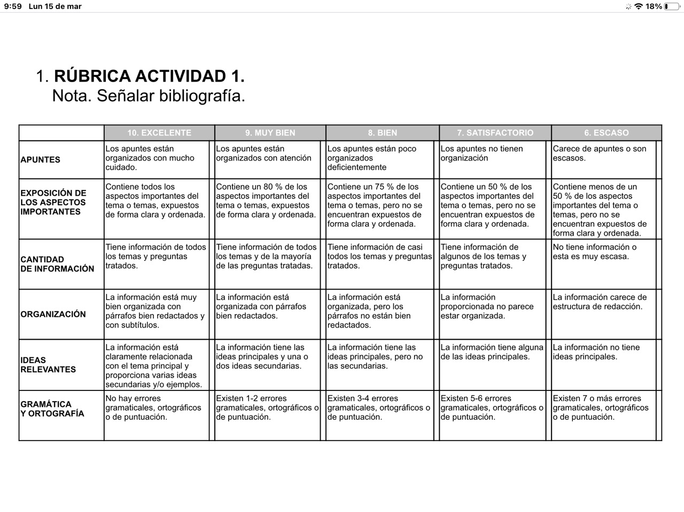**Rúbrica**